Token认证实现机制及接口

目录

Token认证机制 1

1 Token认证的好处 2

2 Token机制的处理过程概要描述 2

3 Token的内容 3

4 Token加密算法 4

5 Token验证规则 4

6 认证中心拓扑图 4

7 具体实现方案 5

8 Token机制主要接口 6

8.1 登录接口 6

8.2 登出接口 7

8.3 授权接口 7

9 权限控制数据接口 8

9.1添加权限接口 8

9.2修改权限接口 8

9.3 查询单个权限接口 9

9.4 查询所有权限接口 10

9.5 删除权限接口 10

9.6 添加角色接口 10

9.7 修改角色接口 12

9.8 删除角色接口 12

9.9获取单个角色接口 13

9.10 获取所有角色接口 13

9.11 角色绑定权限接口 14

9.12 角色解除权限关联接口 14

9.13添加用户接口 15

9.14修改用户接口 15

9.15删除用户接口 16

9.16查询用户接口 16

9.17根据用户名查找用户接口 18

9.18给用户添加角色接口 18

9.19 解除用户角色关联接口 19

# 1 Token认证的好处

* **支持跨域访问**: Cookie是不允许垮域访问的，这一点对Token机制是不存在的，前提是传输的用户认证信息通过HTTP头传输.
* **无状态**:Token机制在服务端不需要存储session信息，因为Token 自身包含了所有登录用户的信息，只需要在客户端的cookie或本地介质存储状态信息.
* **更适用CDN**: 可以通过内容分发网络请求你服务端的所有资料（如：javascript，HTML,图片等），而你的服务端只要提供API即可.
* **去耦**: 不需要绑定到一个特定的身份验证方案。Token可以在任何地方生成，只要在你的API被调用的时候，你可以进行Token生成调用即可.
* **更适用于移动应用**: 当你的客户端是一个原生平台（iOS, Android，Windows 8等）时，Cookie是不被支持的（你需要通过Cookie容器进行处理），这时采用Token认证机制就会简单得多。
* **CSRF**:因为不再依赖于Cookie，所以你就不需要考虑对CSRF（跨站请求伪造）的防范。
* **不需要为登录页面做特殊处理**: 如果你使用Protractor 做功能测试的时候，不再需要为登录页面做特殊处理.

# 2 Token机制的处理过程概要描述

1. 用户在客户端输入用户名/密码；
2. 客户端将请求（HTTP）转发给后端服务；
3. 后端服务接收到请求后，解析客户端的IP地址，连同用户名/密码发送给认证中心进行认证；
4. 认证中心负责对用户名/密码进行认证，认证通过后，生成token，并将该token与客户端的IP地址绑定；
5. 认证中心返回token给后端服务；
6. 后端服务将认证中心生成的token返回给客户端；
7. 客户端保存token，以作为后续请求的认证凭据；
8. 客户端发起新的业务请求，同时在请求头部带上token；
9. 后端服务接收业务请求时，首先获取请求头部的token，解析请求的IP地址，向认证中心确认该token是否有效。
10. 如果认证中心验证该token有效，则返回用户profile给后端服务；
11. 后端服务获取认证中心的验证结果，继续执行该业务请求的后续动作。如果验证不通过，则跳转到登录界面，请求新的token。

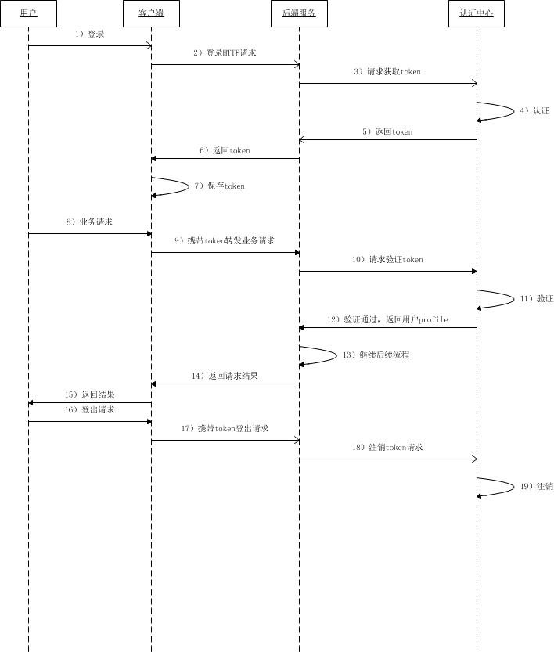

# 3 Token的内容

{用户名|客户端IP地址|时间戳}

# 4 Token加密算法

对称加密 默认采用DES

Base64

示例：/NQ5ultMnf9deFRuHmyGk68L/nv9fTwa4g+4lpY0pTYOa/q1I5HTxw==

# 5 Token验证规则

1）认证中心接收token后，首先检查是否以前有生成过该token；

2）验证该token是否过期（有效时间可以为30分钟，系统可配）；

3）解密该token，检查其中的IP地址是否与客户端请求的IP地址相匹配。

# 6 认证中心拓扑图

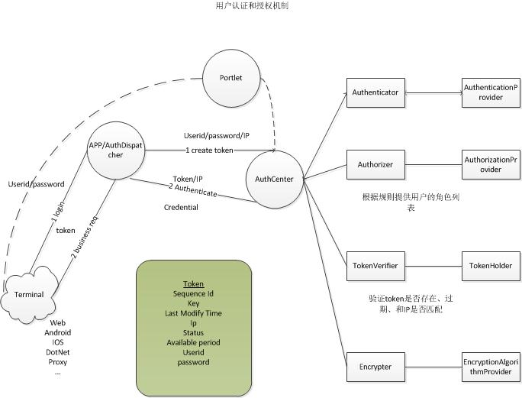

# 7 具体实现方案

目前的实现方案，token的存储和状态更新主要通过cache，考虑到现在的需求，选择EhCache来实现。考虑到可靠性和持续性，对EhCache进行了扩展，加入了各种事件监听，把缓存中的数据异步模式同步到数据库中。

逻辑实现及处理过程

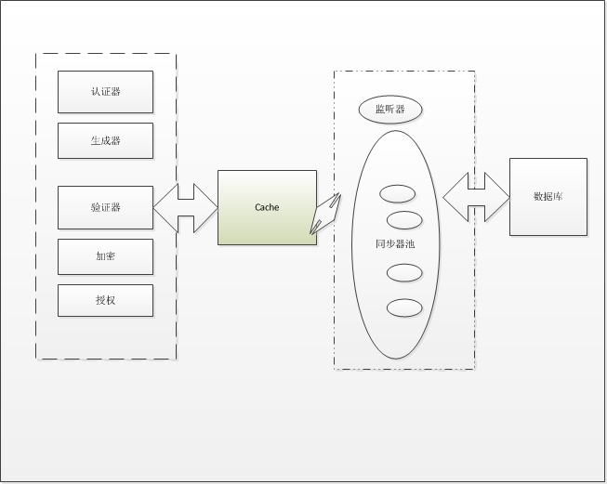

整体实现的核心类图

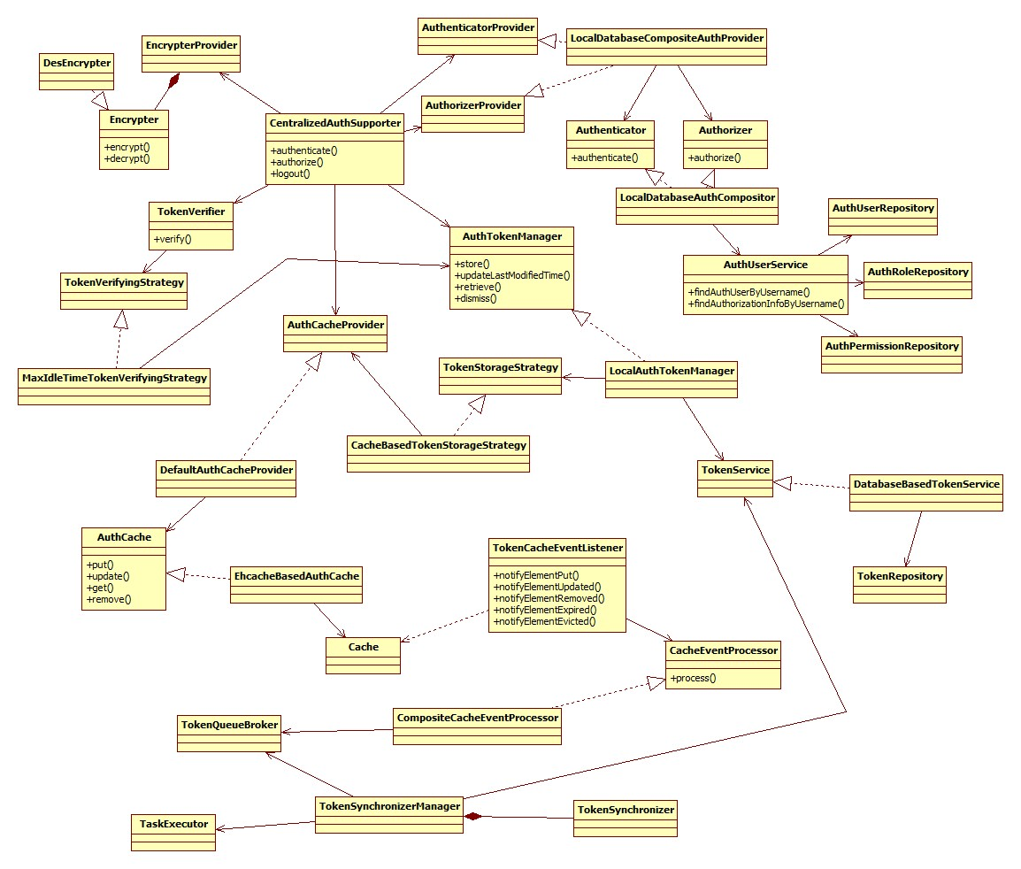

# 8 Token机制主要接口

## 8.1 登录接口

url：http://{host}:{port}/authc/api/{v1}/tokens

请求方式：POST

入参：

|  |  |  |  |
| --- | --- | --- | --- |
| 参数名 | 类型 | 是否必需 | 备注 |
| Username | String | Y |  |
| Password | String | Y |  |

示例：

{

“username”:”{username}”,

“password”:”{password}”

}

出参：状态码200

|  |  |  |
| --- | --- | --- |
| 参数名 | 类型 | 备注 |
| Token | String | 生成的token串 |
| userID | String | 对应数据库自增长ID |

示例：

{

“token”:”{token}”,

“userId”:”{userId}” //用户OID

}

## 8.2 登出接口

URL：http://{host}:{port}/authc/api/{v1}/tokens/{tokenid}

请求方式：DELETE

入参：

|  |  |  |  |
| --- | --- | --- | --- |
| 参数名 | 类型 | 是否必需 | 备注 |
| Tokenid | String | Y |  |

出参：返回204

无

## 8.3 授权接口

URL：http://{host}:{port}/authc/api/{v1}/authorizations/{tokenid}?ip={terminalIpAddress}

请求方式：GET

入参：

|  |  |  |  |
| --- | --- | --- | --- |
| 参数名 | 类型 | 是否必需 | 备注 |
| Tokenid | String | Y | Token串 |
| terminalIpAddress | String | Y | 客户端的IP地址 |

出参：状态码200

|  |  |  |
| --- | --- | --- |
| 参数名 | 类型 | 备注 |
| Id | String | 用户ID |
| Username | String | 用户名 |
| Roles | List<string> | 角色列表 |
| Permissions | List<string> | 权限列表 |

# 9 权限控制数据接口

## 9.1添加权限接口

url：http://{host}:{port}/authc /api/{version}/permissions

请求方式：post

入参

|  |  |  |  |
| --- | --- | --- | --- |
| 参数名 | 类型 | 是否必需 | 备注 |
| code | String | N | 权限编码，预留 |
| name | String | Y | 权限名称 |
| label | string | N | 可用于前端默认展示 |
| description | string | N | 描述 |

出参 200

|  |  |  |
| --- | --- | --- |
| 参数名 | 类型 | 备注 |
| Id | long |  |
| code | string |  |
| name | string |  |
| label | string |  |
| description | string |  |
| deleted | boolean | 该资源是否标记为删除 |

示例：

{

"id":1,

"code":"PERM_DEPT_LIST",

"name":"DEPT:LIST",

"label":"科室员工列表",

"description":"descriptions",

"deleted":false

}

## 9.2修改权限接口

url：http://{host}:{port}/authc /api/{version}/permissions/{id}

请求方式：PUT

入参

|  |  |  |  |
| --- | --- | --- | --- |
| 参数名 | 类型 | 是否必需 | 备注 |
| Id | long | Y |  |
| code | string | N |  |
| name | string | N |  |
| label | string | N |  |
| description | string | N |  |
| deleted | boolean | N |  |

出参

|  |  |  |
| --- | --- | --- |
| 参数名 | 类型 | 备注 |
| Id | long |  |
| code | string |  |
| name | string |  |
| label | string |  |
| description | string |  |
| deleted | boolean | 该资源是否标记为删除 |

## 9.3 查询单个权限接口

url：http://{host}:{port}/authc /api/{version}/permissions/{id}

请求方式：GET

入参

|  |  |  |  |
| --- | --- | --- | --- |
| 参数名 | 类型 | 是否必需 | 备注 |
| id | long | Y |  |
|  |  |  |  |

出参

|  |  |  |
| --- | --- | --- |
| 参数名 | 类型 | 备注 |
| Id | long |  |
| code | string |  |
| name | string |  |
| label | string |  |
| description | string |  |
| deleted | boolean | 该资源是否标记为删除 |

## 9.4 查询所有权限接口

url：http://{host}:{port}/authc /api/{version}/permissions

请求方式：GET

入参

|  |  |  |  |
| --- | --- | --- | --- |
| 参数名 | 类型 | 是否必需 | 备注 |
|  |  |  |  |
|  |  |  |  |

出参

|  |  |  |
| --- | --- | --- |
| 参数名 | 类型 | 备注 |
|  | List<permission> |  |

## 9.5 删除权限接口

url：http://{host}:{port}/authc /api/{version}/permissions/{id}

请求方式：DELETE

入参

|  |  |  |  |
| --- | --- | --- | --- |
| 参数名 | 类型 | 是否必需 | 备注 |
| id | string | Y |  |

出参 204

|  |  |  |
| --- | --- | --- |
| 参数名 | 类型 | 备注 |
|  |  |  |
|  |  |  |

## 9.6 添加角色接口

url：http://{host}:{port}/authc /api/{version}/roles

请求方式：post

入参

|  |  |  |  |
| --- | --- | --- | --- |
| 参数名 | 类型 | 是否必需 | 备注 |
| Code | String | N | 角色编码，预留 |
| Name | String | Y |  |
| label | String | N |  |
| description | string | N |  |

示例：

{

"code":"ROLE_USER",

"name":"ROLE:USER",

"label":"普通用户",

"description":"普通用户角色"

}

出参 200

|  |  |  |
| --- | --- | --- |
| 参数名 | 类型 | 备注 |
| Id | Long |  |
| Code | String |  |
| Name | String |  |
| Description | String |  |
| deleted | Boolean |  |
| createAt | Date |  |
| updateAt | Date |  |
| createBy | long | 创建者ID |
| updateBy | long | 该记录最后修改者ID |
| dataSource | String |  |
| permissions | List<permission> |  |

示例：

{

"id": 69,

"code": "ROLE_USER",

"name": "ROLE:USER",

"label": "普通用户",

"description": "普通用户角色",

"deleted": false,

"createAt": 1482387072345,

"updateAt": null,

"createBy": null,

"updateBy": null,

"dataSource": "system",

"permissions":

[

]

}

## 9.7 修改角色接口

url：http://{host}:{port}/authc /api/{version}/roles/{roleId}

请求方式：PUT

入参

|  |  |  |  |
| --- | --- | --- | --- |
| 参数名 | 类型 | 是否必需 | 备注 |
| Code | String | N | 角色编码，预留 |
| Name | String | N |  |
| label | String | N |  |
| description | string | N |  |
| Deleted | boolean | N |  |

出参

|  |  |  |
| --- | --- | --- |
| 参数名 | 类型 | 备注 |
| Id | Long |  |
| Code | String |  |
| Name | String |  |
| Description | String |  |
| deleted | Boolean |  |
| createAt | Date |  |
| updateAt | Date |  |
| createBy | long | 创建者ID |
| updateBy | long | 该记录最后修改者ID |
| dataSource | String |  |
| permissions | List<permission> |  |

## 9.8 删除角色接口

url：http://{host}:{port}/authc /api/{version}/roles/{roleId}

请求方式：DELETE

入参

|  |  |  |  |
| --- | --- | --- | --- |
| 参数名 | 类型 | 是否必需 | 备注 |
| roleId | long | Y |  |
|  |  |  |  |

出参 204

无

## 9.9获取单个角色接口

url：http://{host}:{port}/authc /api/{version}/roles/{roleId}

请求方式：GET

入参

|  |  |  |  |
| --- | --- | --- | --- |
| 参数名 | 类型 | 是否必需 | 备注 |
| roleId | long | Y |  |
|  |  |  |  |

出参 200

|  |  |  |
| --- | --- | --- |
| 参数名 | 类型 | 备注 |
| Id | Long |  |
| Code | String |  |
| Name | String |  |
| Description | String |  |
| deleted | Boolean |  |
| createAt | Date |  |
| updateAt | Date |  |
| createBy | long | 创建者ID |
| updateBy | long | 该记录最后修改者ID |
| dataSource | String |  |
| permissions | List<permission> |  |

## 9.10 获取所有角色接口

url：http://{host}:{port}/authc /api/{version}/roles

请求方式：GET

入参

|  |  |  |  |
| --- | --- | --- | --- |
| 参数名 | 类型 | 是否必需 | 备注 |
|  |  |  |  |
|  |  |  |  |

出参

|  |  |  |
| --- | --- | --- |
| 参数名 | 类型 | 备注 |
|  | List<role> | 角色列表 |
|  |  |  |

## 9.11 角色绑定权限接口

url：http://{host}:{port}/authc /api/{version}/roles/{roleId}/permissions

请求方式：post

入参

|  |  |  |  |
| --- | --- | --- | --- |
| 参数名 | 类型 | 是否必需 | 备注 |
| roleId | long | Y | 角色ID |
| id | long | Y | 权限ID |

出参 200

|  |  |  |
| --- | --- | --- |
| 参数名 | 类型 | 备注 |
| Id | Long |  |
| Code | String |  |
| Name | String |  |
| Description | String |  |
| deleted | Boolean |  |
| createAt | Date |  |
| updateAt | Date |  |
| createBy | long | 创建者ID |
| updateBy | long | 该记录最后修改者ID |
| dataSource | String |  |
| permissions | List<permission> |  |

## 9.12 角色解除权限关联接口

url：http://{host}:{port}/authc /api/{version}/roles/{roleId}/permissions/{permId}

请求方式：delete

入参

|  |  |  |  |
| --- | --- | --- | --- |
| 参数名 | 类型 | 是否必需 | 备注 |
| roleId | long | Y | 角色ID |
| permId | long | Y | 权限ID |

出参 204

|  |  |  |
| --- | --- | --- |
| 参数名 | 类型 | 备注 |
|  |  |  |
|  |  |  |

## 9.13添加用户接口

url：http://{host}:{port}/authc /api/{version}/users

请求方式：post

入参

|  |  |  |  |
| --- | --- | --- | --- |
| 参数名 | 类型 | 是否必需 | 备注 |
| Code | String | N |  |
| username | String | Y |  |
| password | String | Y |  |
| name | String | N |  |
| gender | String | N |  |
| mobilePhone | String | N |  |
| telephone | String | N |  |
| email | string | N |  |

出参

|  |  |  |
| --- | --- | --- |
| 参数名 | 类型 | 备注 |
| Object:user |  |  |
|  |  |  |

## 9.14修改用户接口

url：http://{host}:{port}/authc /api/{version}/users/{id}

请求方式：put

入参

|  |  |  |  |
| --- | --- | --- | --- |
| 参数名 | 类型 | 是否必需 | 备注 |
| id | long | Y |  |
| Code | String | N |  |
| username | String | Y |  |
| password | String | Y |  |
| name | String | N |  |
| gender | String | N |  |
| mobilePhone | String | N |  |
| telephone | String | N |  |
| email | string | N |  |

出参

|  |  |  |
| --- | --- | --- |
| 参数名 | 类型 | 备注 |
| Object:user |  |  |
|  |  |  |

## 9.15删除用户接口

url：http://{host}:{port}/authc /api/{version}/users/{id}

请求方式：delete

入参

|  |  |  |  |
| --- | --- | --- | --- |
| 参数名 | 类型 | 是否必需 | 备注 |
| Id | long | Y |  |
|  |  |  |  |

出参 204

|  |  |  |
| --- | --- | --- |
| 参数名 | 类型 | 备注 |
|  |  |  |
|  |  |  |

## 9.16查询用户接口

url：http://{host}:{port}/authc /api/{version}/users/{id}

请求方式：GET

入参

|  |  |  |  |
| --- | --- | --- | --- |
| 参数名 | 类型 | 是否必需 | 备注 |
| id | long | Y | 用户ID |
|  |  |  |  |

出参

|  |  |  |
| --- | --- | --- |
| 参数名 | 类型 | 备注 |
| Id | Long |  |
| Code | String |  |
| username | String |  |
| password | String |  |
| name | String |  |
| gender | String |  |
| mobilePhone | String |  |
| telephone | String |  |
| email | string |  |
| isDeleted | boolean |  |
| isActive | boolean |  |
| createAt | date |  |
| updateAt | date |  |
| createBy | long |  |
| updateBy | long |  |
| dataSource | string |  |
| roles | List<role> |  |

示例：

{

"id": 80,

"code": "code-test",

"username": "user-test-98742656089847",

"password": "123",

"name": "USER-TEST",

"gender": "M",

"mobilePhone": "189252222211",

"telephone": "0755-89896666",

"email": "abcddd@lachesis.com",

"isDeleted": false,

"isActive": true,

"isLocked": false,

"createAt": 1482204892330,

"updateAt": 1482204892330,

"createBy": 1,

"updateBy": 2,

"dataSource": "SYSTEM",

"roles":

[

{

"id": 31,

"code": "ROLE_TEST-",

"name": "ROLE-TEST-98742656149251",

"label": null,

"description": null,

"createAt": 1482163200000,

"updateAt": null,

"createBy": null,

"updateBy": null,

"dataSource": null,

"permissions":

[

],

"deleted": false

}

]

}

## 9.17根据用户名查找用户接口

url：http://{host}:{port}/authc /api/{version}/users/user?username={username}

请求方式：GET

入参

|  |  |  |  |
| --- | --- | --- | --- |
| 参数名 | 类型 | 是否必需 | 备注 |
| username | string | Y |  |
|  |  |  |  |

出参 200

|  |  |  |
| --- | --- | --- |
| 参数名 | 类型 | 备注 |
| Refer:9.16 |  |  |

## 9.18给用户添加角色接口

url：http://{host}:{port}/authc /api/{version}/users/{userId}/roles

请求方式：post

入参

|  |  |  |  |
| --- | --- | --- | --- |
| 参数名 | 类型 | 是否必需 | 备注 |
| userId | long | Y | 用户ID |
| roleId | long | Y | 角色ID，放在请求体 |

出参 200

|  |  |  |
| --- | --- | --- |
| 参数名 | 类型 | 备注 |
| User | Object:user |  |
|  |  |  |

## 9.19 解除用户角色关联接口

url：http://{host}:{port}/authc /api/{version}/users/{userId}/roles/{roleId}

请求方式：

入参

|  |  |  |  |
| --- | --- | --- | --- |
| 参数名 | 类型 | 是否必需 | 备注 |
| userId | long | Y | 用户ID |
| roleId | long | Y | 角色ID |

出参 204

|  |  |  |
| --- | --- | --- |
| 参数名 | 类型 | 备注 |
|  |  |  |